1-А клас
№  з/п | Предмет | Дата | Тема уроку | Он-лайн ресурс, який використовуєте
 |  |  | ПОНЕДІЛОК
1 | Я досліджую світ | 19.04 | Значення природи для людини.  Підручник с.78-80.  Зошит с. 51. | https://www.youtube.com/watch?v=IDixisoCx8w&ab_channel  https://www.youtube.com/watch?v=ATkX9PywBEU&ab_channel
2 | Математика | 19.04 | Наступне і попереднє число.  Підручник с.100.  Зошит с.46. | https://www.youtube.com/watch?v=CuM_YZCwPTE&t=8s&ab_channel
4 | Навчання грамоти | 19.04 | Повторення написання вивчених букв. Списування з друкованого тексту.  Розвиток зв’язного мовлення.  Списати текст. | 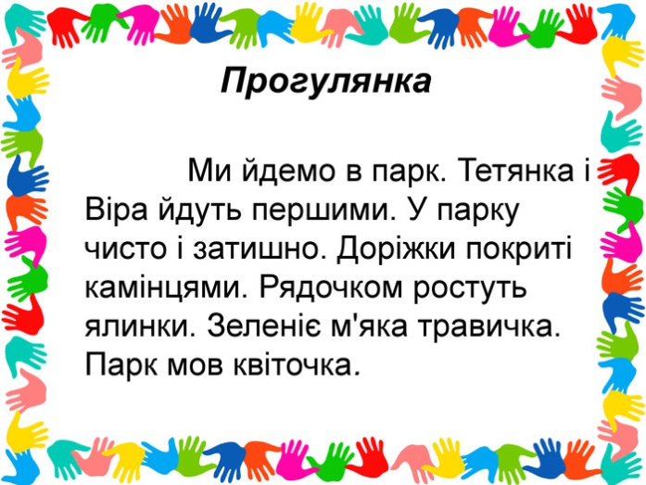  Пальчикова гімнастика  https://www.youtube.com/watch?v=ipe_hkUso5w&list
5 | Фізична культура
6 | Музичне мистецтво | 19.04 | Світ рослин у мистецтві  Підручник «Мистецтво» О.Калініченко,  с.80-81.  Співати знайомі пісні. Ознайомитись з укр. нар. грою «Ой на горі мак» | https://www.youtube.com/watch?v=sr8i6YsCY0M&ab_channel=
 |  |  | ВІВТОРОК
1 | Я досліджую світ | 20.04 | Ставлення людини до природи.  Підручник с.80-81.  Зошит с. 52. | https://www.youtube.com/watch?v=ahxe6Y6OM0o&ab_channel
2 | Математика | 20.04 | Додавання та віднімання числа 1. Рівність, нерівність.  Підручник с. 101, вивчити правило.  Зошит с. 47. | https://www.youtube.com/watch?v=CuM_YZCwPTE&t=8s&ab_channel  https://www.youtube.com/watch?v=g7RKtf3_zh4&ab_channel %BA
3 | Іноземна мова | 20.04 | Читаємо разом. Вивчення літер Yy,Zz.  Читати слова p.99 зошит | https://www.youtube.com/watch?v=SuRpysycO8c
4 | Навчання грамоти | 20.04 | Українська народна казка «Колобок». Інсценуня казки. Букви, що позначають голосні звуки.  Підрчник с.71-73.  Читати, переказувати. | https://www.youtube.com/watch?v=2PDmm4b2Zb4&ab_channelA  https://www.youtube.com/watch?v=jdE38n9fccc&ab_channe8E
5 | ОТМ | 20.04 | У цирку. Аплікація «Веселий клоун»  Альбом с. 70 - 71
 |  |  | СЕРЕДА
1 | Я досліджую світ | 21.04 | Народні символи України.  Підручник с. 82 – 85.  Зошит с. 53. | https://www.youtube.com/watch?v=LlHYLlMWI8w&ab_channel=JulietShcherbakova  https://www.youtube.com/watch?v=YWujyhwpP6c&t=98s&ab_channel  https://www.youtube.com/watch?v=eJdH89ArE2Q&t=117s&ab_channel
2 | Іноземна мова | 21.04 | Читати-це цікаво. Повторення абетки.  Повторити алфавіт.  Читати в підручниках Р.100 | https://www.youtube.com/watch?v=NUw6VNxkAsE
4 | Навчання грамоти | 21.04 | Закріплення навичок письма.  Списати текст. | 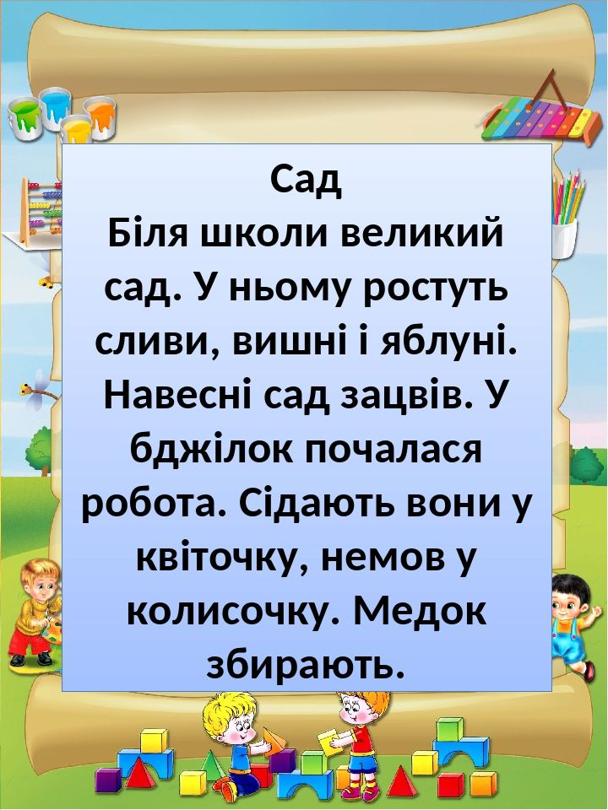  Пальчикова гімнастика  https://www.youtube.com/watch?v=buc1o0zaRZo&ab_channelA.
5 | Фізична культура
 |  |  | ЧЕТВЕР
1 | Навчання грамоти | 22.04 | Українська народна казка «Колосок». Підрчник с. 74-75.  Читати, переказувати. | https://www.youtube.com/watch?v=Ugs_yoVnaEE&ab_channel
2 | Математика | 22.04 | Додавання і віднімання на основі десяткового складу числа.  Підручник с. 102, письмово № 4.  Зошит с. 48. | https://www.youtube.com/watch?v=ObcbzzYtJBc&t=485s&ab_channel
3 | Навчання грамоти | 22.04 | Закріплення навичок письма. Словниковий диктант.
4 | Фізична культура
5 | Російська мова | 22.04 | Звуки речи. Гласные и согласные звуки.  Учебник с.98 - 101 | https://www.youtube.com/watch?v %B0BilimLand  https://www.youtube.com/watch?v
 |  |  | П’ЯТНИЦЯ
1 | Навчання грамоти | 23.04 | Українська народна казка «Рукавичка». Спілкування на тему «Світ тварин».  Підручник с. 76-77.  Читати, переказувати. | https://www.youtube.com/watch?v=THzOFKM_34o&ab_channel  https://www.youtube.com/watch?v=a8iqhC8YnRI&ab  https://www.youtube.com/watch?v=b9q0cHHik1w&ab_channel
2 | Математика | 23.04 | Додавання і віднімання на основі десяткового складу числа.  Підручник с. 103, письмово № 7.  Зошит с. 49. | https://www.youtube.com/watch?v=0XD0CntQTl8&ab_channel=KristinaSamoilenko
3 | Навчання грамоти | 23.04 | Букви, що позначають приголосні звуки. Звуковий аналіз слів.  Слова записати у зошит, зробити звковий аналіз кожного слова. | https://www.youtube.com/watch?v=2JXS-criGJA&ab_channel=iLearn  https://www.youtube.com/watch?v=DsSNePK3VLA&ab_channel=%D0%9B%D1%8  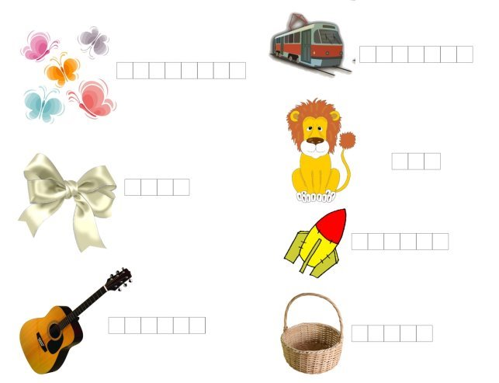
5 | Технології і дизайн | 23.04 | Люби і бережи природу. Ремонт книжки.  Альбом с.55  Відремонтуй книжку з власної бібліотеки.

